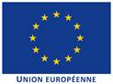 | 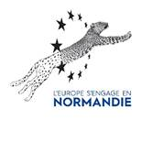 | 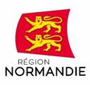
Le 15 décembre 2021

La Normandie éligible au programme Interreg Mer du Nord

Mercredi 15 décembre, François-Xavier Priollaud, Vice-Président de la Région Normandie, chargé de l’Europe, de l’international et du rayonnement de la Normandie, a notamment présenté le programme de coopération européenne « Mer du Nord » à plus de 110 socio-économiques de la région en visio conférence à l’occasion du premier appel à projets du programme Mer du Nord.

Outre la gestion des fonds structurels FESI, la Région Normandie fait partie de la gouvernance de plusieurs programmes de coopération territoriale européenne. Il s’agit des programmes Interreg. La Normandie est éligible à quatre programmes de coopération territoriale européenne (CTE), Interreg, financés par des fonds FEDER : Interreg Europe du Nord-Ouest, Interreg Espace Atlantique, Interreg Europe, et pour la première fois Interreg Mer du Nord. Les premiers appels à projets de cette nouvelle génération de programmes commencent à être publiés. Il s’agit donc aujourd’hui de saisir ces opportunités de financement et de coopération à l’échelle européenne.

Des nouvelles perspectives de coopération territoriale européenne : le programme Interreg Mer du Nord
La nouvelle zone de coopération « Mer du Nord » couvre les régions côtières du nord-ouest de la France, la Normandie, de la Bretagne et des Hauts-de-France, la partie flamande de la Belgique, la zone nord-ouest de l'Allemagne, l'ensemble des Pays-Bas et du Danemark, la zone sud de la Norvège et la zone sud-ouest de la Suède.

Par son périmètre géographique, la zone de coopération du programme a vocation à développer des actions notamment dans le domaine maritime, comme par exemple l’aménagement côtier, les énergies marines renouvelables et les sujets portuaires. Le programme permettra aussi de développer des actions autour des enjeux de mobilité décarbonée, de transition numérique et verte et de cohésion territoriale.

La Normandie, forte de ses avancées notamment en matière d’énergies renouvelables (hydrogène, éolien offshore et hydrolien), mobilité autonome et durable, prévision et adaptation au changement climatique, éco-matériaux, agriculture durable, a toutes les cartes, grâce à aux acteurs du territoire, pour être très présente sur ce nouveau programme et ainsi aller plus loin sur les innovations de demain.

Les programmes d’action communautaire
Les porteurs de projets, peuvent bénéficier, outre des programmes Interreg, des programmes d’action communautaire gérés directement par la Commission européenne et qui portent sur des thématiques ciblées, notamment :
- Horizon Europe pour la recherche et l’innovation
- LIFE pour l’environnement et le climat
- Erasmus + pour la mobilité, la formation et l’éducation

Au cours de la programmation européenne qui s’achève, entre 2014 et 2020, la Normandie a participé à 870 projets européens dans le cadre de programmes communautaires tels qu’Erasmus+, Horizon 2020 ou LIFE et Interreg, impliquant 927 partenaires normands et générant 275,4 millions d’euros de financements européens pour le territoire.

Dans le cadre de sa stratégie régionale en la matière et à travers des initiatives telles que cet événement, la Région Normandie souhaite encourager davantage encore la participation des acteurs normands aux programmes européens.

La stratégie d’animation européenne impulsée par la Région Normandie
Les services de la Région accompagnent les porteurs de projets dans leurs premières démarches et les orientent vers les programmes pertinents, appels à projets et ressources clés tels que les points de contact nationaux des programmes. Ils s’appuient sur leur réseau, notamment son antenne à Bruxelles, pour identifier des partenaires.

Plusieurs canaux d’information existent sur les programmes européens :
- le site internet l’Europe s’engage en Normandie et un guide de programmes
- la mise en place de webinaires sur le lancement des programmes européens et sessions d’information sur les financements européens
- la mobilisation du réseau TENOR pour les acteurs de la recherche, animé par l’Antenne de Bruxelles et en lien avec la cellule Europe de la Région, pour informer sur Horizon Europe, le programme cadre pour la recherche et l’innovation
- le Relais Culture Europe (RCE), financé par la Commission européenne et le Ministère français de la culture, spécialisée dans l’accompagnement des acteurs des secteurs culturels et créatifs vers les programmes européens, et avec lequel la Région Normandie a signé une convention de partenariat

D’autre part, la Région Normandie mène une stratégie d’influence au niveau européen :
- Elle s’implique dans la gouvernance et le suivi des programmes Interreg
- Participation aux réseaux européens : Conférence des Régions Périphériques Maritimes d'Europe, Réseau des Régions Européennes pour la Recherche et l’Innovation (ERRIN), association OEE – Ocean Energy Europe, partenariats interrégionaux de spécialisation intelligente sur l’hydrogène, la mobilité sûre et durable et la bioénergie
- Séminaires thématiques à Bruxelles via le Bureau de Bruxelles
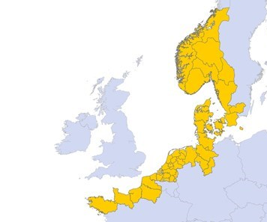

Interreg Mer du Nord

Contact presse :
Emmanuelle Tirilly – tel : 02 31 06 98 85 - emmanuelle.tirilly@normandie.fr

